TRƯỜNG ĐẠI HỌC MỎ - ĐỊA CHẤT

BÁO CÁO TỔNG KẾT

NGHIÊN CỨU QUY TRÌNH THÀNH LẬP BẢN ĐỒ NHIỆT ĐỘ LỚP PHỦ BỀ MẶT TỪ DỮ LIỆU ẢNH LANDSAT 8

Hà Nội, Tháng 4 năm 2019
TRƯỜNG ĐẠI HỌC MỎ - ĐỊA CHẤT

BÁO CÁO TỔNG KẾT

NGHIÊN CỨU QUY TRÌNH THÀNH LẬP BẢN ĐỒ NHIỆT ĐỘ LỚP PHỦ BỀ MẶT TỪ DỮ LIỆU ẢNH LANDSAT 8

Sinh viên thực hiện: Lê Thanh Hùng Nam, Nữ: Nam
Nguyễn Mạnh Tuấn Nam, Nữ: Nam
Phạm Quang Trung Nam, Nữ: Nam
Dân tộc: Kinh
Lớp, khoa: Bản đồ K59, Trắc địa- Bản đồ và QLĐĐ
Ngành học: Bản đồ- Hệ thông tin địa lý
Năm thứ: 5 /Số năm đào tạo: 5 năm
Sinh viên chịu trách nhiệm chính thực hiện đề tài:
Lê Thanh Hùng
Nguyễn Mạnh Tuấn
Phạm Quang Trung
Người hướng dẫn: ThS. Nguyễn Văn Lợi

Hà Nội, Tháng 4 năm 2019
MỤC LỤC
MỞ ĐẦU 6
1. TỔNG QUAN VỀ LĨNH VỰC NGHIÊN CỨU CỦA ĐỂ TÀI 6
2. TÍNH CẤP THIẾT CỦA ĐỀ TÀI 7
3. MỤC TIÊU CỦA ĐỀ TÀI 7
4. ĐỐI TƯƠNG, PHẠM VI NGHIÊN CỨU 8
4.1 Đối tượng nghiên cứu 8
4.2 Phạm vi nghiên cứu 8
5. CÁCH TIẾP CẬN, PHƯƠNG PHÁP NGHIÊN CỨU 8
5.1 Cách tiếp cận 8
5.2 Phương pháp nghiên cứu 8
6. CÁC KẾT QUẢ ĐẠT ĐƯỢC CỦA ĐỀ TÀI 8
7. CẤU TRÚC ĐỀ TÀI 8
CHƯƠNG 1: TỔNG QUAN VỀ ẢNH LANDSAT8 VÀ PHẦN MỀM ARCGIS 9
1.1.GIỚI THIỆU CHUNG VỀ VIỄN THÁM VÀ ẢNH VỆ TINH LANDSAT 8 9
1.1.1.Khái quát về viễn thám 9
1.1.2.Một số ứng dụng của viễn thám 11
1.1.3. Giới thiệu về landsat 12
1.1.4. Ảnh vệ tinh Landsat 8 13
1.2. GIỚI THIỆU CHUNG VỀ PHẦN MỀM ARCGIS 17
1.2.1.Phần mềm ArcGIS 17
1.2.2.Các ứng dụng của ArcGis 17
1.2.3.Chức năng 19
CHƯƠNG 2: QUY TRÌNH XỬ LÝ KÊNH ẢNH NHIỆT LANDSAT 8 VÀ THÀNH LẬP BẢN ĐỒ LỚP PHỦ BỀ MẶT 20
2.1. Tiến trình nghiên cứu 20
2.2. Cơ sở tính toán nhiệt độ lớp phủ bề mặt 20
2.2.1.Chuyển đổi giá trị số sang giá trị bức xạ phổ L 20
2.2.2. Chuyển giá trị bức xạ phổ sang nhiệt độ 21
2.2.3. Hiệu chỉnh phát xạ 21
2.3. Khái quát khu vực thực nghiệm 22
2.3.1. Vị trí địa lý 22
2.3.2. Điều kiện tự nhiên 23
2.3.3. Điều kiện kinh tế - xã hội 23
2.3.4. Tư liệu sử dụng 24
2.4. Xử lý ảnh Landsat 8 trên phần mềm ArcGIS 24
2.4.1. Tải ảnh vệ tinh landsat 8 24
2.4.2. Cắt, ghép cảnh ảnh khu vực Tp. Hà Nội 26
2.5. Tính toán giá trị bức xạ, phản xạ, hiệu chỉnh nhiệt độ 28
2.5.1. Tính toán giá trị bức xạ 28
2.5.2. Tính toán giá trị nhiệt độ 30
2.5.3. Hiệu chỉnh phát xạ 31
2.6. Trình bày bản đồ nhiệt độ lớp phủ bề mặt Tp. Hà Nội 33
KẾT LUẬN 35
KIẾN NGHỊ 36

DANH MỤC HÌNH
Hình 1: Nguyên lý cơ bản của viễn thám 9
Hình 2: Hình ảnh vệ tinh Landsat 2 12
Hình 3: Hình ảnh vệ tinh Landsat 3 12
Hình 4: Hình ảnh vệ tinh Landsat 8 13
Hình 5: Hình ảnh Hà Nội 22
Hình 6: Giao diện trang web 24
Hình 7:Khung lựa chọn doawload ảnh 26
Hình 8:11 band ảnh 26
Hình 9:Hình ảnh 2 cảnh ảnh TP.Hà Nội 26
Hình 10: Cửa sổ công cụ Mosaic To New Raster 27
Hình 11: Kết quả sau khi cắt ghép 2 cảnh ảnh 27
Hình 12: Cửa sổ công cụ Image Analysis 28
Hình 13: Cửa sổ công cụ Raster Function Properties 29
Hình 14: Hình ảnh trước khi tính giá trị phổ 29
Hình 15: Hình ảnh sau khi tính giá trị phổ 30
Hình 16: Cửa sổ công cụ Raster Calculator 30
Hình 17: Hình ảnh sau khi tính toán giá trị nhiệt độ 31
Hình 18: Hình ảnh cửa sổ Raster Calculator 31
Hình 19: Hình ảnh sau khi hiệu chỉnh phát xạ 32
Hình 20:Hình ảnh cửa sổ Raster Calculator 32
Hình 21: Hình ảnh nhiệt độ lớp phủ bề mặt 33
Hình 22: Bản đồ nhiệt độ bề mặt Tp.Hà Nội từ ảnh vệ tinh Landsat 8 34

DANH MỤC BẢNG BIỂU
Bảng 1: Các kênh phổ vệ tinh Landsat 8 15

MỞ ĐẦU

1. TỔNG QUAN VỀ LĨNH VỰC NGHIÊN CỨU CỦA ĐỂ TÀI
Nhiệt độ bề mặt là một nhân tố quan trọng trong nghiên cứu môi trường đặc biệt là trong bối cảnh hiện nay khi mà vấn đề biến đổi khí hậu toàn cầu đang được chú trọng quan tâm. Phương pháp truyền thống để tính toán nhiệt độ bề mặt là sử dụng các máy đo đạc đặt ở các trạm quan trắc mặt đất từ đó tính toán nội suy cho toàn khu vực dựa trên kết quả thu nhận tại các điểm quan trắc. Tuy nhiên, phương pháp này chỉ phản ánh được chính xác nhiệt độ cục bộ xung quanh trạm đo chứ chưa đảm bảo được cho toàn khu vực, hơn nữa rất khó để có thể thiết lập được hệ thống trạm quan trắc với mật độ dày đặc, liên tục theo thời gian. Với sự ra đời của công nghệ viễn thám, phương pháp tính toán nhiệt độ bề mặt đã phát triển một bước lớn bằng việc sử dụng các bộ cảm hồng ngoại nhiệt với kênh phổ trong khoảng từ 8 đến 14µm để thu nhận tín hiệu. Trên thế giới đã có nhiều nghiên cứu về các cách tính nhiệt độ bề mặt sử dụng kênh hồng ngoại nhiệt của các loại tư liệu vệ tinh khác nhau như GOES, AVHRR, MODIS với độ phân giải trên 1km. Ngày nay, tư liệu vệ tinh ASTER (90m) và LANDSAT (30m) với độ phân giải cao hơn đã và đang được khai thác để ứng dụng cho các nghiên cứu đòi hỏi độ chi tiết và chính xác cao như nghiên cứu nhiệt độ bề mặt các vùng đô thị hóa nơi có biến động sử dụng đất lớn làm ảnh hưởng đến sự thay đổi nhiệt độ bề mặt. Cho tới nay, có nhiều cách tiếp cận và phương pháp tính toán nhiệt độ bề mặt đã được giới thiệu và sử dụng. Một số phương pháp đơn giản đã được áp dụng bằng cách tính chuyển giá trị số (DN) sang giá trị bức xạ phổ (radiometric) trực tiếp từ các kênh nhiệt, từ đó sử dụng các thuật toán khác nhau để tính ra nhiệt độ bề mặt. Tuy nhiên, ngoài năng lượng mặt trời chiếu tới, nhiệt độ bề mặt còn bị ảnh hưởng bởi độ phát xạ bề mặt và các hiệu ứng của khí quyển. Để nâng cao độ chính xác, các kênh nhiệt này được hiệu chỉnh khí quyển để loại bỏ nhiễu. Nhưng thông thường rất khó để thu thập được đầy đủ thông số về khí quyển của thời điểm quan trắc, vì thế nhiều nghiên cứu đã bỏ qua bước này. Độ phát xạ bề mặt phụ thuộc vào các loại hình bề mặt và lớp phủ mặt đất. Nhiều nghiên cứu giả thiết độ phát xạ bề mặt là hằng số hoặc sử dụng hệ số độ phát xạ lấy từ cơ sở dữ liệu đã được đo đạc, công nhận qua các thí nghiệm cho các đối tượng lớp phủ chính. Việt Nam những năm gần đây đã bước đầu nghiên cứu sử dụng ảnh hồng ngoại nhiệt để tính nhiệt độ bề mặt nhưng phần lớn mới chỉ sử dụng các phương pháp ước tính nhiệt độ đơn giản để cho kết quả nhanh. Một số nghiên cứu sử dụng công thức Plank để ước tính nhiệt độ bề mặt chỉ từ duy nhất kênh hồng ngoại nhiệt và không sử dụng độ phát xạ bề mặt, hoặc sử dụng độ phát xạ là hằng số chung cho các đối tượng lớp phủ điển hình của toàn khu vực.

2. TÍNH CẤP THIẾT CỦA ĐỀ TÀI
Thứ nhất, Ảnh landsat8 là tư liệu miễn phí, có độ chính xác trung bình nên được ứng dụng rất nhiều trong nhiều lĩnh vực khác nhau trong cuộc sông cũng như sản xuất. Trong đó đặc biệt phục vụ các lĩnh vực về quan trắc trái đất, môi trường, nhiệt độ, không khí, đo đạc, khảo sát;…Thứ 2, hiện tại bản thân chúng em là sinh viên ngành kỹ thuật trắc địa bản đồ, nên việc tiếp cận các thuật toán, quy trình xử lý ảnh vệ tinh landsat 8 để phục vụ công tác nghiên cứu khoa học, hoặc học hỏi sâu hơn về những ứng dụng tư liệu ảnh viễn thám để xử lý các vấn đề về môi trường, biến đổi khí hậu sẽ giúp sinh viên hoàn thiện hơn kỹ năng chuyên môn sau này phục vụ sản xuất; Thứ 3, do sự biến đổi khí hậu, nên trái đất đang nóng dần lên, các vấn đề liên quan đến môi trường thực sự được quan tâm, trong đó sự cảm thụ rõ nét nhất đối với đời sống con người là nhiệt độ bề mặt của các khu vực đang tăng lên ảnh hưởng không nhỏ tới đời sống của người dân. Hà Nội là đô thị lớn, mật độ nhà cao tầng, các công trình xây dựng rất lớn, chính vì thế nhiệt độ bề mặt của khu vực thành phố Hà Nội được phản ảnh rất rõ khi nghiên cứu, cũng như bản thân nhóm sinh viên đang sống và học tập tại Hà Nội nên kết quả nghiên cứu cũng như những cảm nhận về sự thay đổi nhiệt độ bề mặt sẽ được so sánh và kiểm chứng dễ dàng. Xuất phát từ những nhận thức trên, nhóm sv nghiên cứu đã quyết định lựa chọn đề tài NCKH: “Nghiên cứu quy trình thành lập bản đồ nhiệt độ lớp phủ bề mặt từ ảnh vệ tinh landsat8”.

3. MỤC TIÊU CỦA ĐỀ TÀI
Nắm vững được quy trình thành lập bản đồ nhiệt độ lớp phủ bề mặt từ ảnh vệ tinh Landsat 8.
Thành Lập được bản đồ nhiệt độ lớp phủ bề mặt của khu vực thành phố Hà Nội từ ảnh vệ tinh Landsat 8.

4. ĐỐI TƯƠNG, PHẠM VI NGHIÊN CỨU

4.1 Đối tượng nghiên cứu
Nghiên cứu quy trình xử lý kênh ảnh nhiệt của ảnh Landsat8- thành lập bản đồ nhiệt độ lớp phủ bề mặt.

4.2 Phạm vi nghiên cứu
Thành lập bản đồ lớp phủ bề mặt khu vực thành phố Hà Nội từ ảnh vệ tinh Landsat8.

5. CÁCH TIẾP CẬN, PHƯƠNG PHÁP NGHIÊN CỨU

5.1 Cách tiếp cận
Trên cơ sở nắm vững lý thuyết về bản chất của việc thành lập bản đồ nhiệt dộ lớp phủ bề mặt trên arcgis và tiếp cận với việc xử lý ảnh vệ tinh landsat 8.

5.2 Phương pháp nghiên cứu
Sử dụng bộ công cụ của phần mềm ArcGIS để xử lý ảnh vệ tinh Landsat8 sau đó nội suy, biên tập bản đồ nhiệt độ lớp phủ bề mặt dựa trên các thông số ảnh Landsat8 do nhà sản xuất cung cấp.

6. CÁC KẾT QUẢ ĐẠT ĐƯỢC CỦA ĐỀ TÀI
Báo cáo tổng kết của đề tài nghiên cứu.
Sản phẩm bản đồ nhiệt độ lớp phủ bề mặt khu vực thành phố Hà Nội năm 2019.

7. CẤU TRÚC ĐỀ TÀI
Đề tài bao gồm các phần sau:
Mở đầu;
Chương 1: Tổng quan về ảnh vệ tinh landsat 8 và phần mềm ArcGIS;
Chương 2: Quy trình thành lập bản đồ nhiệt độ lớp phủ bề mặt thành phố Hà Nội;
Kết luận và kiến nghị;
Tài liệu tham khảo.

CHƯƠNG 1: TỔNG QUAN VỀ ẢNH LANDSAT8 VÀ PHẦN MỀM ARCGIS

1.1.GIỚI THIỆU CHUNG VỀ VIỄN THÁM VÀ ẢNH VỆ TINH LANDSAT 8

1.1.1.Khái quát về viễn thám
Theo nghĩa rộng, viễn thám là môn khoa học nghiên cứu việc đo đạc, thu thập thông tin về một đối tượng, sự vật bằng cách sử dụng thiết bị đo qua tác động một cách gián tiếp (ví dụ như qua các bước sóng ánh sáng) với đối tượng nghiên cứu.
Viễn thám không chỉ tìm hiểu bề mặt của Trái Đất hay các hành tinh mà nó còn có thể thăm dò được cả trong các lớp sâu bên trong các hành tinh. Trên Trái Đất, người ta có thể sử dụng máy bay dân dụng, chuyên dụng hay các vệ tinh nhân tạo để thu phát các ảnh viễn thám.
Nguyên lý hoạt động của viễn thám:
.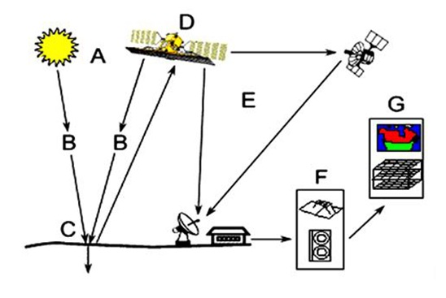
Hình 1: Nguyên lý cơ bản của viễn thám
A: năng lượng sóng điện từ được bức xạ từ nguồn cung cấp
B: năng lượng này tương tác với các phân tử trong khí quyển
C: khi đến mặt đất, năng lượng tương tác với bề mặt vật thể
D: năng lượng phản xạ được tách và ghi nhận bởi bộ cảm biến
E: truyền dữ liệu về các trạm thu để xử lý
F: giải đoán và phân tích ảnh viễn thám
G: ứng dụng ảnh viễn thám vào các lĩnh vực liên quan.
Do ảnh hưởng của các vật chất có trong khí quyển như hơi nước, khí CO2, mà độ truyền dẫn sóng điện từ của khí quyển bị giảm thiểu ở nhiều bước sóng. Tại những vùng đó bộ cảm trên vệ tinh sẽ không nhận được bức xạ từ bề mặt Trái Đất đồng nghĩa với việc bộ cảm trên vệ tinh sẽ không nhận được thông tin. Ở những vùng còn lại trong dải sóng điện từ được sử dụng trong viễn thám, bức xạ sẽ truyền tới được bộ cảm một cách đầy đủ nhất.
Các tư liệu viễn thám được ghi nhận bởi vệ tinh trong dải sóng nhìn thấy và dải sóng cận hồng ngoại hoặc hồng ngoại nhiệt các bức xạ được ghi nhận thông qua các xung phát ra từ một diện tích nhất định, tùy thuộc vào độ phân giải trong không gian của bộ cảm. Các xung này được tách thành các bước sóng thiết kế sẵn cho bộ cảm và tạo ra các dữ liệu đa phổ từ bề mặt này. Tất cả các vật thể đều phản xạ, hấp thụ, phân tách và bức xạ sóng điện từ bằng các cách khác nhau và các đặc trưng này thường được gọi là đặc trưng phổ. Đặc trưng này sẽ được phân tích theo nhiều cách khác nhau để nhận dạng ra đối tượng trên bề mặt đất. Kể cả đối với giải đoán bằng mắt thì việc hiểu biết nhiều về đặc trưng phổ và sắc, tông màu trên ảnh tổ hợp màu để giải đoán đối tượng.
Đối với các tư liệu viễn thám được ghi nhận bởi bộ cảm vệ tinh trong dải sóng nhìn thấy và dải cận hồng ngoại hoặc hồng ngoại nhiệt, các bức xạ được thu nhận thông qua các xung phát ra từ một diện tích nhất định, tùy thuộc vào độ phân giải không gian của bộ cảm.
Dải phổ sử dụng trong viễn thám bắt đầu từ vùng cực tím (0,3- 0,4µm), sóng ánh sáng nhìn thấy (0,4- 0,7µm), dải sóng ngắn và hồng ngoại nhiệt. Các bước sóng gần đây được sử dụng trong phân loại thạch học. Sóng hồng ngoại nhiệt được sử dụng trong đo nhiệt, sóng micromet được sử dụng trong kỹ thuật radar.
Lớp phủ thực vật là đối tượng được quan tâm nhiều bởi chiếm đa số diện tích bề mặt tự nhiên. Khả năng phản xạ phổ của thực vật xanh thay đổi theo chiều dài bước sóng. Trong vùng ánh sáng nhìn thấy các sắc tố của lá cây ảnh hưởng đến đặc tính phản xạ phổ của nó, đặc biệt là chất clorophin và một số sắc tố khác cũng đóng vai trò quan trọng trong việc phản xạ phổ của thực vật.
Các yếu tố chính ảnh hưởng đến khả năng phản xạ phổ của lá cây là: sắc tố, cấu trúc tế bào, thành phần nước.
Năng lượng mặt trời khi chiếu xuống Trái Đất thì lá cây hấp thụ khoảng 85% ánh sáng nhìn thấy, phản xạ 10%, cho đi qua lá 5%. Lá cây hấp thụ mạnh ở khoảng phổ hẹp (0,4 - 0,47 µm) khoảng phổ tím, chàm - tím và ( 0,59 - 0,68 µm) khoảng phổ da cam, đỏ - da cam, đỏ. Cực đại của sự hấp thụ tại 0,43µm và 0,62µm.
Khả năng phản xạ phổ của thực vật ở vùng bước sóng nhìn thấy và bước sóng hồng ngoại là thấp hơn nhiều so với khả năng phản xạ phổ của thực vật ở vùng bước sóng cận hồng ngoại. Ở vùng phổ hồng ngoại sự ảnh hưởng của thành phần nước tới khả năng phản xạ phổ thể hiện rõ rệt nhất khi thành phần nước hấp thụ đáng kể năng lượng mặt trời. Hàm lượng nước trong lá cây giảm đi thì khả năng phản xạ phổ của thực vật cũng tăng mạnh.
Tuy nhiên, khả năng phản xạ phổ của mỗi loại thực vật là khác nhau và đặc tính chung nhất về khả năng phản xạ phổ của thực vật là:
Ở vùng ánh sáng nhìn thấy, cận hồng ngoại và hồng ngoại khả năng phản xạ phổ có sự khác biệt rõ rệt.
Ở vùng ánh sáng nhìn thấy phần lớn ánh sáng bị hấp thụ bởi sắc tố trong tế bào (Clorophin) có trong lá cây, một phần nhỏ thấu quang qua lá còn lại là phản xạ.
Ở vùng cận hồng ngoại cấu trúc lá ảnh hưởng lớn đến khả năng phản xạ phổ của lá cây, ở đây khả năng phản xạ phổ tăng lên rõ rệt.
Ở vùng hồng ngoại, nhân tố ảnh hưởng lớn đến khả năng phản xạ phổ của lá là hàm lượng nước, khi độ ẩm trong lá cao thì năng lượng hấp thụ là cực đại.

1.1.2.Một số ứng dụng của viễn thám
- Ứng dụng trong nghiên cứu môi trường khí hậu và khí tượng
- Ứng dụng trong nghiên cứu môi trường biển và đại dương
- Ứng dụng trong nghiên cứu môi trường thủy văn
- Ứng dụng trong nghiên cứu địa mạo địa chất
- Ứng dụng trong nghiên cứu thổ nhưỡng
- Ứng dụng trong nghiên cứu môi trường nước, đất, rừng, thảm thực vật.

1.1.3. Giới thiệu về landsat
Vệ tinh Landsat là tên chung cho hệ thống các vệ tinh chuyên dùng vào mục đích thăm dò tài nguyên Trái Đất. Đầu tiên nó mang tên ERTS ( Earth Resource TechnologySattellite) – kỹ thuật vệ tinh thăm dò Trái đất. Hệ thống vệ tinh Landsat cho tới nay có thể nói là hệ thống vệ tinh mang tính chất quốc tế. Có 8 vệ tinh trong chương trình này. Và hiện nay là Landsat 8.
Vệ tinh Landsat đầu tiên được phóng vào năm 1972: Ngày phóng: 23/7/1972, Ngừng hoạt dộng: 6/01/1978.
Landsat 2: Ngày phóng:22/01/1975, Ngừng hoạt dộng:25/02/1982.

Hình 2: Hình ảnh vệ tinh Landsat 2
Landsat 3: Ngày phóng: 05/03/1978, Ngừng hoạt dộng:31/03/1983.

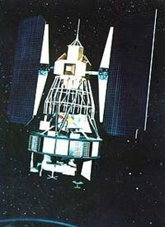
Hình 3: Hình ảnh vệ tinh Landsat 3
Landsat 4: Ngày phóng: 16/07/1982, Ngừng hoạt dộng: 15 tháng 6 năm 2001.
Landsat 5: Ngày phóng: 01/03/1984, Ngừng hoạt dộng: 08/1995.
Landsat 7: Ngày phóng: 15/04/1999. Hiện nay Landsat 7 vẫn còn hoạt động.
Landsat8: Ngày phóng: 11/2/1013.
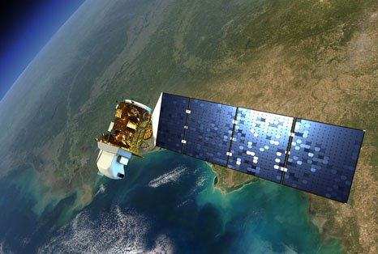
Hình 4: Hình ảnh vệ tinh Landsat 8

1.1.4. Ảnh vệ tinh Landsat 8
Khoảng năm 2003, Landsat7 (Landsat ETM+) bị lỗi bộ phận hiệu chỉnh dòng quét SLC khi chuyển từ dòng quét này sang dòng quét khác. Lỗi này đã gây mất tín hiệu thu nhận, tạo thành các vệt sọc trên ảnh và chỉ có thể phục hồi bằng cách sử dụng các ảnh thu nhận ở các thời điểm khác để lấy thông tin bù vào các dòng bị mất. Nguyên nhân do Landsat ETM+ sử dụng kỹ thuật thu nhận ảnh Whiskbroom scanner, kém ổn định về hình học hơn so với kỹ thuật thu nhận ảnh Pusbroom là kỹ thuật thu nhận ảnh mà Landsat 8 sử dụng. Điều đáng chú ý là kỹ thuật thu nhận ảnh Pusbroom đã được sử dụng từ năm 2000 trên vệ tinh EO-1 cho bộ cảm ALI. Như vậy sự cải tiến này về thực chất đã được NASA nghiên cứu sử dụng mang tính thử nghiệm trên EO-1 và đã chứng tỏ tính ổn định. Với kỹ thuật mới này, chi phí chung đã được giảm nhẹ tối đa do chi phí chế tạo giảm, kích thước và trọng lượng giảm, lợi ích khác nữa là độ chính xác thông tin tăng, thời gian thu nhận phản xạ phổ cho mỗi khu vực dưới mặt đất tăng, do vậy độ phân giải bức xạ, lượng tử tăng lên đáng kể. Bù lại vấn đề này, NASA đã mở rộng phạm vi quan sát như cũ là 185 km (SPOT cũng sử dụng Pushbroom nhưng chỉ quan sát 60km). So với Landsat 7 (Landsat ETM+), Landsat 8 (LDCM) có cùng độ rộng dải chụp, cùng độ phân giải ảnh và chu kỳ lặp lại (16 ngày). Tuy nhiên, ngoài các dải phổ tương tự Landsat 7, bộ cảm OLI (bộ thu nhận ảnh mặt đất - Operational Land Imager) thu nhận thêm dữ liệu ở 2 dải phổ mới nhằm phục vụ quan sát mây ti và quan sát chất lượng nước ở các hồ và đại dương nước nông ven biển cũng như sol khí. Bộ cảm TIRS (bộ cảm biến hồng ngoại nhiệt - Thermal Infrared Sensor) thu nhận dữ liệu ở 2 dải phổ hồng ngoại nhiệt.
Hiện tại, ảnh Landsat 8 được cung cấp hoàn toàn miễn phí, người sử dụng có thể tải ảnh về tại trang Web Glovis.usgs.gov với điều kiện phải đăng ký một tài khoản cụ thể. Việc tải ảnh được thực hiện như sau: Mở trang Web Glovis.usgs.gov, chọn mục Collection/Landsat Archive/Landsat8 OLI. Trên cửa sổ hình ảnh trái đất, di chuyển đến khu vực cần lấy ảnh bằng chuột. Chọn Map layer/Boundary và chọn những ảnh nằm trong ranh giới quốc gia. Lựa chọn trong mục Max cloud (0-100%) để chọn những ảnh ít mây nhất (thường nhỏ hơn 10%). Tích con trỏ chuột vào ảnh cần tải và nhấn phải chuột chọn Add to scene list, sau đó chọn Send to cart và đăng nhập để tải ảnh về.
Ảnh Landsat 8 của Mỹ được phóng vào vũ trụ ngày 11-02-1013 có độ phân giải trung bình, hoàn toàn miễn phí, được cập nhập thường xuyên và nó có nhiều ưu điểm, triển vọng trong việc giải đoán và xác định biến động lớp phủ thực vật trên quy mô lưu vực lớn hoặc cấp huyện trở lên. Sau khi tải về tạo trang Web: Glovis.usgs.gov hoặc trang web:earthexplorer.usgs.gov. Từ quỹ đạo cách mặt đất gần 725km, vệ tinh landsat 8 bay vòng quanh Trái đất mất 99 phút, bao phủ toàn bộ trái đất trong 16 ngày và gửi về khoảng hơn 400 ảnh mỗi ngày. Ảnh được thu nhận, lưu trữ và cung cấp miễn phí cho các nhà khoa học hoặc các tổ chức cơ quan quan tâm. Theo thông tin cập nhập mới nhất từ Trung tâm Khoa học và Quan sát tài nguyên Trái đất (Earth Resources Observation and Science center – EROS) của hội khảo sát Địa chất Hoa Kỳ (US Geological Survey – USGS) vệ tinh đang hoạt động rất tốt, không gặp trục trặc nào và nhiệm vụ của trung tâm là chuẩn bị tất cả số ảnh này sẵn sàng cho người sử dụng trong vòng 48 giờ sau khi chụp, tuy nhiên phần lớn số ảnh này đều sẵn sàng xử lý trong vòng 24 giờ.
Tiền thân của Landsat 8 là Landsat 7 vẫn đang hoạt động trên quỹ đạo cùng lúc với vệ tinh mới này. Landsat 8 thu nhận xấp xỉ 400 ảnh/ngày, tăng 250 ảnh/ngày so với Landsat 7. Thời gian hoạt động của vệ tinh theo thiết kế là 5,25 năm nhưng nó được cung cấp đủ năng lượng để có thể kéo dài hoạt động đến 10 năm. So với Landsat 7, Landsat 8 có cùng độ rộng dải chụp, cùng độ phân giải ảnh và chu kỳ lặp lại 16 ngày. Như vậy 1 trong những ưu thế rõ ràng nhất của Landsat 8 đo chính là khả năng chụp và gửi ảnh về mỗi ngày nhiều hơn hẳn so với thế hệ vệ tinh trước. Tuy nhiên 2 kênh mới là ưu thế vượt trội của Landsat 8, trong đó 1 kênh phổ cho phép vệ tinh thu thập được các thông tin ở các tầng sâu hơn trong đại dương, sông, hồ. Trong đó các kênh phổ còn lại có thể phát hiện ra mây ti và chỉnh sửa các hiệu ứng khí quyển. Thêm vào đó, quang phổ hồng ngoại của Landsat 8 được chia thành hai, chó phép xác định nhiệt độ bê mặt chính xác hơn. Tất cả những ưu thế của landsat 8 sẽ tạo ra sự khác biệt đáng kể trong lập bản đồ và xác định biến động trên bề mặt trái đất.
Với những ưu điểm trên nên vệ tinh Landsat 8 được ứng dụng trong nhiều ngành, nhiều lĩnh vực. Tuy nhiên để sử dụng ảnh Landsat 8 phù hợp với điều kiện Việt Nam sau khi tải về từ Internet chưa thể sử dụng ngay được mà cần phải qua nhiều bước chuyển đổi, hiệu chỉnh rất ít được công bố một cách hệ thống. Để năng cao hiệu quả sử dụng ảnh Landsat 8 việc “ Nghiên cứu xây dựng quy trình xử lý ảnh vệ tinh Landsat 8 trong ArcGIS” được thực hiện.
Bảng 1: Các kênh phổ vệ tinh Landsat 8
Kênh | Tên | Bước sóng(μm)
Kênh 1 | Band 1- Coastal aerosol | 0.43-0.45
Kênh 2 | Band 2-Blue | 0.45-0.51
Kênh 3 | Band 3-Green | 0.53-0.59
Kênh 4 | Band 4-Red | 0.64-0.67
Kênh 5 | Band 5-Near Infrared(NIR) | 0.85-0.88
Kênh 6 | Band 6-SWIR 1 | 1.57-1.65
Kênh 7 | Band 7-SWIR 2 | 2.11-2.29
Kênh 8 | Band 8-Panchromatic | 0.5-0.68
Kênh 9 | Band 9-Cirrus | 1.36-1.36
Kênh 10 | Band 10-ThermalInfrared (TIR) 1 | 10.6-11.19
Kênh 11 | Band 11-ThermalInfrared (TIR) 2 | 11.5-12.51
Các thông số kỹ thuật của sản phẩm ảnh vệ tinh Landsat 8 như sau:
- Loại sản phẩm: đã được xử lý ở mức 1T nghĩa là đã cải chính biến dạng do chênh cao địa hình (mức trực ảnh Orthophoto).
- Định dạng: GeoTIFF.
- Kích thước Pixel: 15m/30m/100m tương ứng ảnh Đen trắng Pan/Đa phổ/Nhiệt.
- Phép chiếu bản đồ: UTM.
- Hệ tọa độ: WGS 84.
- Định hướng: theo Bắc của bản đồ.
- Phương pháp lấy mẫu: hàm bậc 3.
- Độ chính xác: với bộ cảm OLI đạt sai số 12m theo tiêu chuẩn CE, có độ tin cậy 90%; với bộ cảm TIRS đạt sai số 41m theo tiêu chuẩn CE, có độ tin cậy 90%.
- Dữ liệu ảnh: có giá trị 16 bit pixel, khi tải về ở dạng file nén có định dạng là .tar.gz. Kích thước file nếu ở dạng nén khoảng 1GB, còn ở dạng không nén khoảng 2GB.
Landsat 8 thu nhận xấp xỉ 400 ảnh/ngày, tăng 250 ảnh/ngày so với Landsat 7. Thời gian hoạt động của vệ tinh theo thiết kế là 5,25 năm nhưng nó được cung cấp đủ năng lượng để có thể kéo dài hoạt động đến 10 năm. So với Landsat 7, Landsat 8 có cùng độ rộng dải chụp, cùng độ phân giải ảnh và chu kỳ lặp lại 16 ngày.
Hiện nay, ảnh vệ tinh Landsat 8 hoàn toàn có thể miễn phí từ mạng Internet qua địa chỉ https://earthexplorer.usgs.gov/.
Ví dụ khi tải một cảnh có phiên hiệu hàng cột là 127-046 về, sẽ nhận được file nén có tên là “LC8127046013352LGNOO.taz.gz” với dung lượng khoảng 960MB và giải nén sẽ sinh ra 13 file, trong đó 11 file có đuôi được đánh số từ B1 đến B11 tương ứng với 11 kênh phổ của ảnh Landsat 8, kèm theo 01 file báo cáo đánh giá chất lượng có đuôi tên BQA và 01 file dữ liệu dạng .txt chứa các thông tin về thời gian chụp và tọa độ các góc của cảnh cảnh.

1.2. GIỚI THIỆU CHUNG VỀ PHẦN MỀM ARCGIS

1.2.1.Phần mềm ArcGIS
ArcGIS là dòng sản phẩm hỗ trợ trong hệ thống thông tin địa lý (GIS) của ESRI. Tùy mức độ đăng ký bản quyền mà ArcGIS sẽ ở dạng ArcView, ArcEditor, ArcInfo. Trong đó ArcInfo có chi phí bản quyền lớn nhất và nhiều chức năng nhất.
Phần mềm ArcGIS là phần mềm ứng dụng công nghệ hệ thống thông tin địa lý của Viện nghiên cứu hệ thống môi trường Mỹ (ESRI) một doanh nghiệp được thành lập vào năm 1969 tại California, hiện nay được điều hành bởi Jack Dangermond (Jack Dangermond là một doanh nhân người Mỹ và nhà khoa học môi trường sinh năm 1945.
Năm 1969, ông đồng sáng lập với vợ Laura Viện nghiên cứu hệ thống môi trường (ESRI). Ngày 1/3/2016 Jack Dangermond thông báo Insights for ArcGis tại họp toàn thể của Hội nghị GIS USA).
Phần mềm ArcGIS xuất hiện kèm với một hệ thống các phần mềm hỗ trợ thống nhất trong các gói cài đặt ArcGIS do đó có mức độ tương thích tốt, phần mềm ArcGIS được phân thành các cấp độ dành cho nhiều loại đối tượng khác nhau như: gói sản phẩm cơ bản (ArcView), gói sản phẩm dành trung cấp (ArcEditor), gói sản phẩm cao cấp (ArcInfo). Tùy theo mức độ công cụ mà giá thành các gói này khác nhau.

1.2.2.Các ứng dụng của ArcGis
ArcGIS gồm các ứng dụng chính ArcMap,ArcCatalog,ArcToolbox.
ArcView: Cung cấp đầy đủ chức năng cho phép biểu diễn, quản lý, xây dựng và phân tích dữ liệu địa lý, các công cụ phân tích không gian cùng với việc biên tập và phân tích thông tin từ các lớp bản đồ khác nhau đồng thời thể hiện các mối quan hệ và nhận dạng các mô hình. Với ArcView, cho phép:
- Ra các quyết định chuẩn xác hơn dựa trên các dữ liệu địa lý;
- Xem và phân tích các dữ liệu không gian bằng nhiều phương pháp;
- Xây dựng đơn giản và dễ dàng các dữ liệu địa lý;
- Tạo ra các bản đồ có chất lượng cao;
- Quản lý tất cả các file, CSDL và các nguồn dữ liệu;
- Tùy biến giao diện người dùng theo yêu cầu.
ArcEditor: Là bộ sản phẩm có nhiều chức năng hơn, dùng để chỉnh sửa và quản lý dữ liệu địa lý. ArcEditor bao gồm các tính năng của ArcView và thêm vào đó là một số các công cụ chỉnh sửa, biên tập. Với ArcEditor, cho phép:
- Dùng các công cụ CAD để tạo và chỉnh sửa các đặc tính GIS;
- Tạo ra các CSDL địa lý thông minh;
- Tạo quy trình công việc một cách chuyên nghiệp cho 1 nhóm và cho phép nhiều người biên tập;
- Xây dựng và giữ được tính toàn vẹn của không gian bao gồm các quan hệ hình học topo giữa các đặc tính địa lý;
- Quản lý và mở rộng mạng lưới hình học;
- Làm tăng năng suất biên tập;
- Quản lý môi trường thiết kế đa người dùng với versioning;
- Duy trì tính toàn vẹn giữa các lớp chủ đề và thúc đẩy tư duy logic của người dùng;
- Cho phép chỉnh sửa dữ liệu độc lập (khi tạm ngừng kết nối với CSDL).
ArcInfo: Là bộ sản phẩm ArcGIS đầy đủ nhất. ArcInfo bao gồm tất cả các chức năng của ArcView lẫn ArcEditor. Cung cấp các chức năng tạo và quản lý một hệ GIS, xử lý dữ liệu không gian và khả năng chuyển đổi dữ liệu, xây dựng dữ liệu, mô hình hóa, phân tích, hiển thị bản đồ trên màn hình máy tính và xuất bản bản đồ ra các phương tiện khác nhau. Với ArcInfo, cho phép:
- Xây dựng một mô hình xử lý không gian rất hữu dụng cho việc tìm ra các mối quan hệ, phân tích dữ liệu và tích hợp dữ liệu;
- Thực hiện chồng lớp các lớp vector, nội suy và phân tích thống kê;
- Tạo ra các đặc tính cho sự kiện và chồng xếp các đặc tính của các sự kiện đó;
- Chuyển đổi dữ liệu và các định dạng của dữ liệu theo rất nhiều loại định dạng;
- Xây dựng những bộ dữ liệu phức tạp, các mô hình phân tích và các đoạn mã để tự động hóa các quá trình GIS;
- Sử dụng các phương pháp trình diễn, thiết kế, in ấn và quản lý bản đồ để xuất bản bản đồ.
ArcGIS có thể đọc được rất nhiều các khuôn dạng dữ liệu khác nhau: từ shp, tab, dgn, dxf, dxg, geodatabase, coverage, hoặc các dữ liệu ảnh vệ tinh... DataInterop hỗ trợ đọc, chuyển đổi và xuất hơn 100 định dạng dữ liệu khác nhau trên ArcGIS.
Số lượng các hệ quy chiếu, hệ toạ độ của phần mềm này cũng vượt trội hơn hẳn so với các phần mềm nêu trên. Do đó, ArcGIS là ưu tiên hàng đầu cho các đơn vị sản xuất, quản lý bản đồ ở Việt Nam cũng như trên toàn thế giới.
Mặc dù trên ArcGIS có công cụ để chuyển đổi giữa các hệ quy chiếu với nhau, tuy nhiên nó không có phép chuyển đổi giữa các hệ quy chiếu HN-72, VN-2000 và WGS-84. Để phục vụ cho trình hình thực tế hiện nay trong việc biên tập, thành lập bản đồ ở nước ta thì việc thiết lập phép chuyển đổi các hệ quy chiếu HN-72, VN-2000, WGS-84 trên ArcGIS là việc rất cần thiết.

1.2.3.Chức năng
ArcGIS hỗ trợ nhiều phần mở rộng gọi là các Extension, mỗi Extension hỗ trợ một số chức năng chuyên biệt như: phân tích không gian (spatial analyst), phân tích 3D (3D analyst), phân tích mạng (Network analyst), xử lýdữ liệu, thống kê không gian...ArcGIS hỗ trợ đọc được nhiều định dạng dữ liệu khác nhau (khoảng 300 định dạng) như shapefile, geodatabase, AutoCad, Raster, Coverage,...Ngày nay ArcGIS được sử dụng rộng rãi trong các ứng dụng trong Hệ thống thông tin địa lý như quản lý Môi trường, Đất đai, Xã hội, Kinh tế...

CHƯƠNG 2: QUY TRÌNH XỬ LÝ KÊNH ẢNH NHIỆT LANDSAT 8 VÀ THÀNH LẬP BẢN ĐỒ LỚP PHỦ BỀ MẶT

2.1. Tiến trình nghiên cứu
Quá trình nghiên cứu và thực hiện đề tài được tiến hành theo sơ đồ.
Sơ đồ quá trình nghiên cứu.
Chuyển đổi giá trị bức xạ phổ sang nhiệt độ
Thu thập dữ liệu
Chuyển đổi giá trị bức xạ số sang giá trị bức xạ phổ
Phân tích, xử lý sửa lỗi ảnh, cắt ảnh

Hiệu chỉnh bức xạ nhiệt độ

Thành lập bản đồ nhiệt độ lớp phủ bề mặt

2.2. Cơ sở tính toán nhiệt độ lớp phủ bề mặt

2.2.1.Chuyển đổi giá trị số sang giá trị bức xạ phổ L
Dữ liệu Landsat 8 được thu nhận với dạng ảnh số. Do đó cần phải chuyển đổi giá trị dữ liệu ảnh số sang giá trị bức xạ phổ là giá trị phản ánh năng lượng phát ra từ mỗi vật thể thu nhận trên kênh nhiệt. Việc chuyển đổi được thực hiện bởi công thức sau:
L = ((LMAX – LMIN) / (QCALMAX – QCALMIN)) * (QCAL – QCALMIN)
+ LMIN

Trong đó:
- QCAL, QCALMIN, QCALMAX: giá trị bức xạ đã được hiệu chỉnh và tính định lượng ở dạng số nguyên;
- LMINs và LMAXs là các giá trị bức xạ phổ;
- Đơn vị của L là W/(m2 .sr.µm).

2.2.2. Chuyển giá trị bức xạ phổ sang nhiệt độ
Ảnh được chuyển đổi từ giá trị bức xạ phổ sang biến vật lý sẽ hưu ích hơn. Đây là nhiệt độ hiệu quả trên vệ tinh (nhiệt độ vật đen) và được chuyển đổi theo công thức vật lý Planck:
T = K2 / ln(K1 / L + 1)

Trong đó:
T: Nhiệt độ hiệu quả trên vệ tinh (Đơn vị Kelvin – K);
K1: Hệ số hiểu chỉnh với Landsat 8;
K2: hệ số hiệu chỉnh 2 với Landsat 8;
L: Giá trị bức xạ phổ (W/m2.Ster.um).

2.2.3. Hiệu chỉnh phát xạ
Các kênh nhìn thấy của ảnh ETM+ được phân loại thành 3 loại thảm phủ chính: thực vật, không thực vật và nước. Việc hiệu chỉnh các sự khác nhau của độ phát xạ được thực hiện theo từng loại thảm phủ bằng tỉ số ảnh nhiệt độ vật thể đen trên ảnh phân loại trong đó giá trị pixel đối với lớp thảm phủ được thay thế bằng giá trị phát xạ tương ứng, Nhiệt độ bề mặt được hiệu chỉnh phát xạ có thể được tính theo công thức:
Ts= T / ( 1+(T /a) Ln(e))

Trong đó:
T= Bước sóng bức xạ được phát ra;
a=hc/K (1.438*${10}^{-2}$ mK);
h=Hằng số Planck (6.26 x 10-34 J.sec);
c=vận tốc ánh sáng(2.998 x x108 m/sec);
K=hằng số Stefan Bolman(1.38 x 10-23 J/K);
Không thực vật: e=0.96, Thực vật: e=0.97, Nước: e=0.98.

2.3. Khái quát khu vực thực nghiệm

2.3.1. Vị trí địa lý

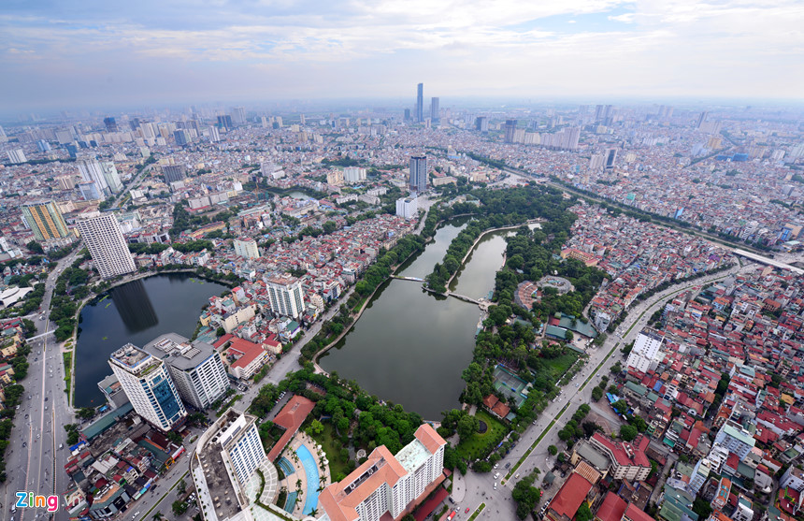
Hình 5: Hình ảnh Hà Nội
Hà Nội là thủ đô của nước Cộng hòa xã hội chủ nghĩa Việt Nam, cũng là kinh đô của hầu hết các vương triều phong kiến tại Việt Nam trước đây. Nằm chếch về phía tây bắc của trung tâm vùng đồng bằng châu thổ sông Hồng, Hà Nội có vị trí từ 20°53' đến 21°23' vĩ độ Bắc và 105°44' đến 106°02' độ kinh Đông, tiếp giáp với các tỉnh Thái Nguyên, Vĩnh Phúc ở phía Bắc, Hà Nam, Hòa Bình phía Nam, Bắc Giang, Bắc Ninh và Hưng Yên phía Đông, Hòa Bình cùng Phú Thọ phía Tây. Hà Nội cách thành phố cảng Hải Phòng 120 km, cách thành phố Nam Định 87 km tạo thành 3 cực chính của Đồng bằng sông Hồng. Sau đợt mở rộng địa giới hành chính vào tháng 8 năm 2008, thành phố có diện tích 3.324,92 km², nằm ở cả hai bên bờ sông Hồng.
Thủ đô Hà Nội có bốn điểm cực là:
- Cực Bắc là xã Bắc Sơn, huyện Sóc Sơn;
- Cực Tây là xã Thuần Mỹ, huyện Ba Vì;
- Cực Nam là xã Hương Sơn, huyện Mỹ Đức;
- Cực Đông là xã Lệ Chi, huyện Gia Lâm.

2.3.2. Điều kiện tự nhiên
Địa hình Hà Nội thấp dần theo hướng từ Bắc xuống Nam và từ Tây sang Đông với độ cao trung bình từ 5 đến 20 mét so với mực nước biển. Đồi núi tập trung ở phía bắc và phía tây thành phố. Nhờ phù sa bồi đắp, ba phần tư diện tích tự nhiên của Hà Nội là đồng bằng, nằm ở hữu ngạn sông Đà, hai bên sông Hồng và chi lưu các con sông khác. Phần diện tích đồi núi phần lớn thuộc các huyện Sóc Sơn, Ba Vì, Quốc Oai, Mỹ Đức, với các đỉnh núi cao như Ba Vì (1.281 m), Gia Dê (707 m), Chân Chim (462 m), Thanh Lanh (427 m), Thiên Trù (378 m)... Khu vực nội thành có một số gò đồi thấp, như gò Đống Đa, núi Nùng.

2.3.3. Điều kiện kinh tế - xã hội
Theo kết quả cuộc điều tra dân số ngày 1 tháng 4 năm 2009, dân số toàn Hà Nội là 6.451.909 người, dân số trung bình năm 2010 là 6.561.900 người. Tính đến ngày 31 tháng 12 năm 2015, dân số Hà Nội là 7.558.956 người. Tính đến năm 2018, dân số Hà Nội là 8.215.000 người, 55% dân số (tức 4,5 triệu người) sống ở thành thị, 3,7 triệu sống ở nông thôn.(45%)
Tốc độ tăng tổng sản phẩm (GDP) trên địa bàn: 9,0 - 9,5%; trong đó, dịch vụ 9,8 - 10,5%, công nghiệp - xây dựng tăng 8,7- 9,0%, nông nghiệp tăng 2,0-2,5%; GRDP bình quân đầu người: 75-77 triệu đồng (~3.500 USD/người/năm); Tốc độ tăng vốn đầu tư xã hội trên địa bàn: 11-12%; Giảm tỷ suất sinh thô so với năm trước: 0,7‰; Giảm tỷ lệ sinh con thứ 3 trở lên so với năm trước: 0,3%; Số xã/ phường/ thị trấn đạt chuẩn quốc gia về y tế tăng thêm: 8 đơn vị; Giảm tỷ lệ hộ nghèo so với năm trước: 0,2%; Tỷ lệ hộ dân cư được công nhận danh hiệu "Gia đình văn hóa":85%; Số trường công lập đạt chuẩn quốc gia tăng thêm: 100; Số xã được công nhận cơ bản đạt tiêu chí nông thôn mới tăng thêm: 55 xã (lũy kế đến hết năm 2015 có 155 xã); Tỷ lệ rác thải thu gom và vận chuyển trong ngày: Khu vực đô thị: 98%; Khu vực nông thôn: 87%.
So với các tỉnh, thành phố khác của Việt Nam, Hà Nội là một thành phố có tiềm năng để phát triển du lịch. Trong nội ô, cùng với các công trình kiến trúc, Hà Nội còn sở hữu một hệ thống bảo tàng đa dạng bậc nhất Việt Nam. Thành phố cũng có nhiều lợi thế trong việc giới thiệu văn hóa Việt Nam với du khách nước ngoài thông qua các nhà hát sân khấu dân gian, các làng nghề truyền thống... Du lịch Hà Nội đang ngày càng trở nên hấp dẫn hơn với các du khách. Năm 2007, Hà Nội đón 1,1 triệu lượt khách du lịch ngoại quốc. Năm 2008, trong 9 triệu lượt khách của thành phố, có 1,3 triệu lượt khách nước ngoài.

2.3.4. Tư liệu sử dụng
- Ảnh vệ tinh Landsat 8: 02 cảnh ảnh ở khu vực thành phố Hà Nội. Trong đó ảnh có mã hiệu: LC08_L1TP_127045_20180607_20180615_01_T1
LC08_L1TP_127046_20180607_20180615_01_T1
chụp ngày 07 tháng 06 năm 2018.
- Phần mềm sử dụng trong nghiên cứu là phần mềm ArsGIS 10.4.

2.4. Xử lý ảnh Landsat 8 trên phần mềm ArcGIS

2.4.1. Tải ảnh vệ tinh landsat 8
Bước 1: Truy cập trang web https://earthexplorer.usgs.gov/
Bước 2: Đăng nhập tài khoản vào trang web để tải ảnh
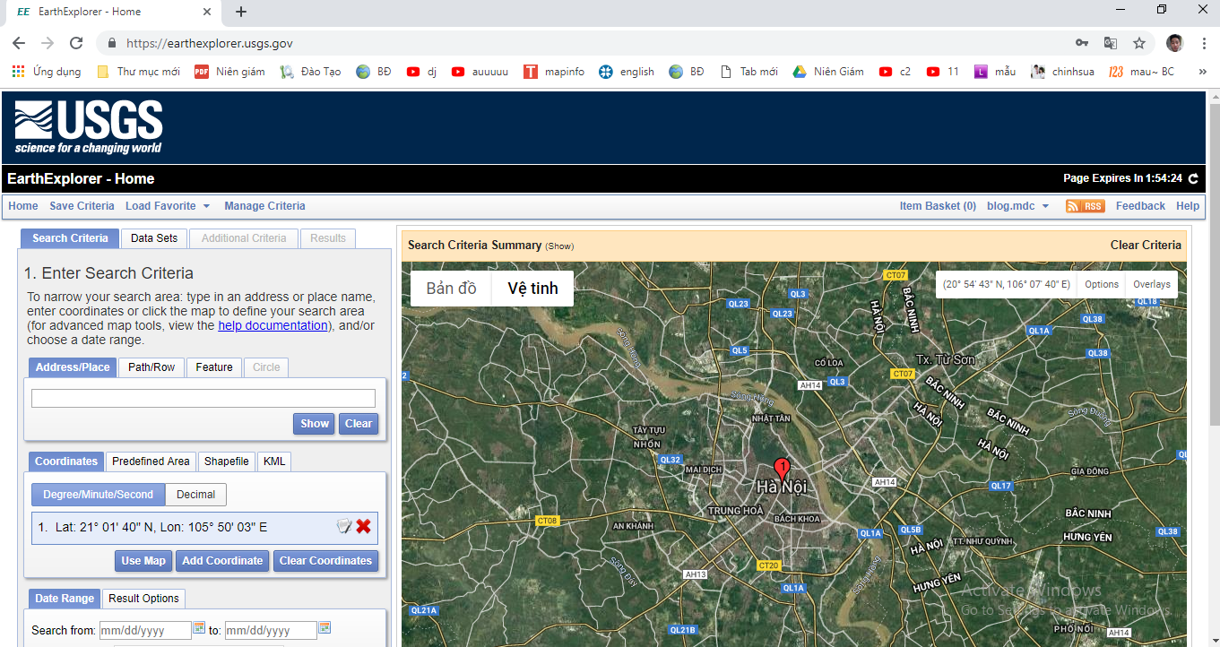
Hình 6: Giao diện trang web
Nếu chưa có tạo tài khoản thì ta đăng kí một tài khoản để tải ảnh thì ta sẽ điền đầy đủ thông tin và đăng kí tài khoản trên trang web. Sau khi đăng kí xong ta đăng nhập tài khoản đã đăng kí.
Bước 3: Bắt đầu tải ảnh
- Tìm kiếm khu vực muốn tải ảnh vệ tinh
Nhấn chuột vào để tìm kiếm khu vực tải ảnh, sau khi nhấn vào sẽ xuất hiện các ô có các cách thức tìm kiếm
Cách 1: tìm kiếm khu vực tải ảnh theo địa chỉ của khu vực cần tải ảnh
Cách 2:  tải ảnh theo thông số dải ảnh của từng tấm ảnh viễn thám. Ảnh viễn thám được chụp theo các dải ảnh khác nhau, mỗi dải chụp một khu vực. Khi biết được thông số của dải ta gõ vào ô Parth/Row, sẽ trả về kết quả chính xác của khu vực nằm trong dải ảnh đó.
Cách 3: cho phép tìm kiếm theo đặc tính của từng khu vực. Ở đây sử dụng cách 1 để tìm kiếm khu vực tải ảnh. Gõ “Hà Nội” vào ô trắng phía dưới để tìm kiếm sau đó ấn
Hiện kết quả tìm kiếm tích chuột vào kết quả đó sẽ hiện ra khu vực cần chụp ảnh trên bản đồ dấu màu đỏ đánh dấu vị trí của khu vực tìm kiếm.
Sau khi tìm kiếm được khu vực cần tải ảnh thì kéo chuột xuống dưới và tích vào ô Data Set để chọn loại ảnh cần tải.
Sau đó ra tất cả các vệ tinh ta chọn tải ảnh ở Landsat.Chọn tấm ảnh phù hợp nhất theo yêu cầu và nhấn đúp chuột vào ảnh để xem trước ảnh và xem các thông tin của tấm ảnh. Các thông tin của ảnh.
Tấm ảnh đạt yêu cầu là tấm ảnh có độ che phủ của mây dưới 40% nếu cao hơn thì sẽ không quan sát được. Ở đây tấm ảnh này có độ che phủ mây là 9.79% là đạt yêu cầu. Với tấm ảnh đạt yêu cầu thì tiến hành tải ảnh về máy. Tích chuột vào ô ở cạnh ảnh để tải ảnh về.
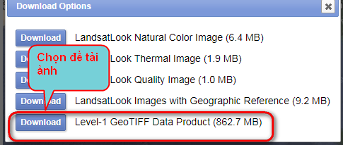
Hình 7:Khung lựa chọn doawload ảnh
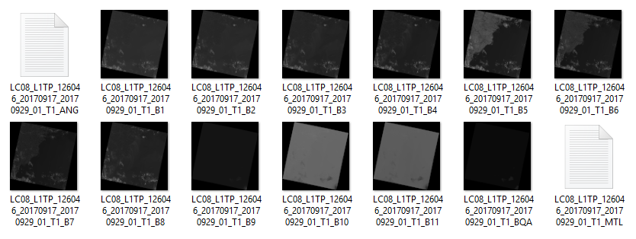
Hình 8:11 band ảnh

2.4.2. Cắt, ghép cảnh ảnh khu vực Tp. Hà Nội
Khu vực Tp. Hà Nội nằm trên hai cảnh ảnh, nên ta phải tiến hành ghép hai cảnh ảnh lại để thực hiện tính toán.
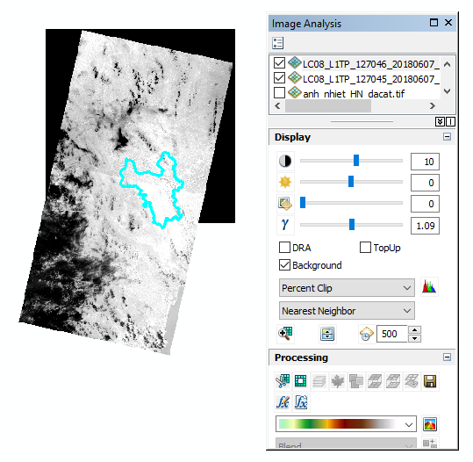
Hình 9:Hình ảnh 2 cảnh ảnh TP.Hà Nội
Ta sử dụng công cụ Mosaic To New Raster để ghép 2 cảnh ảnh thành 1 rồi cắt, khoanh vùng khu vực Tp. Hà Nội để tính toán. ( sử dụng kênh 10 trong 11 kênh ảnh Landsat 8 ).
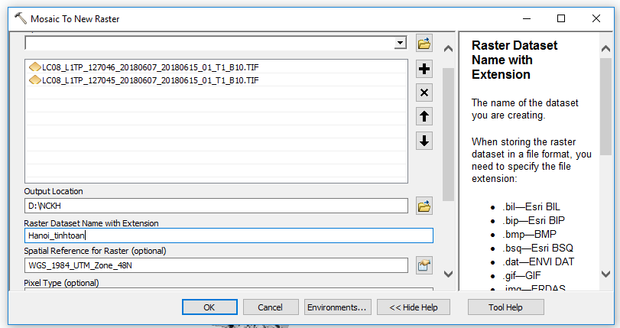
Hình 10: Cửa sổ công cụ Mosaic To New Raster
Kết quả:
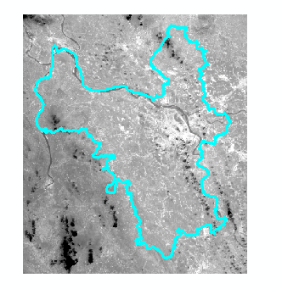
Hình 11: Kết quả sau khi cắt ghép 2 cảnh ảnh

2.5. Tính toán giá trị bức xạ, phản xạ, hiệu chỉnh nhiệt độ

2.5.1. Tính toán giá trị bức xạ
Sau khi đã cắt, ghép khu vực nghiên cứu ta tiến hành tính Giá trá trị bức xạ phổ L trên phần mềm Arcgis.
L = ((LMAX – LMIN) / (QCALMAX – QCALMIN)) * (QCAL – QCALMIN)
+ LMIN

Từ thanh công cụ ta chọn WindowsImage Analysis Insert Function Band Arithmetic Function.
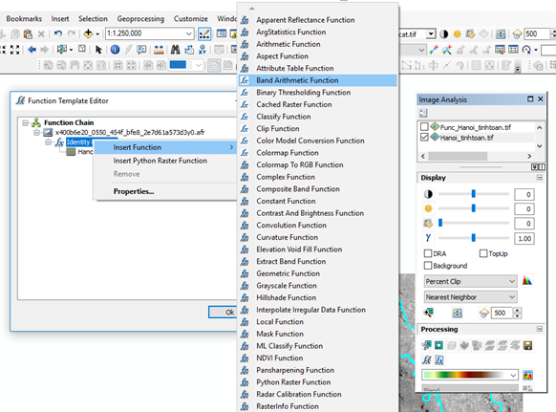
Hình 12: Cửa sổ công cụ Image Analysis
Tiếp theo ta áp dụng công thức tính giá trị bức xạ phổ L để tính.
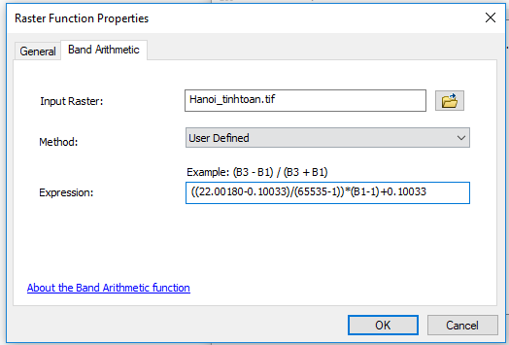
Hình 13: Cửa sổ công cụ Raster Function Properties
Kết quả:
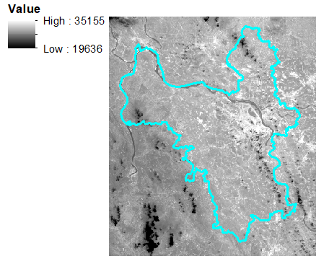
Hình 14: Hình ảnh trước khi tính giá trị phổ
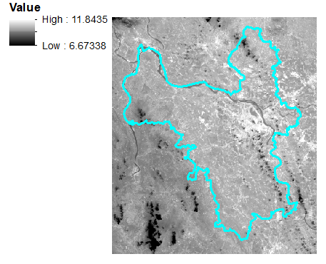
Hình 15: Hình ảnh sau khi tính giá trị phổ

2.5.2. Tính toán giá trị nhiệt độ
Từ kết quả tính toán giá trị bức xạ phổ L trên, tiếp theo ta tiến hành chuyển đổi sang giá trị nhiệt độ bằng công thức tính T.
T = K2 / ln(K1 / L? + 1)

Trong Arctool box ta dùng công cụ Raster Calculator để tính.
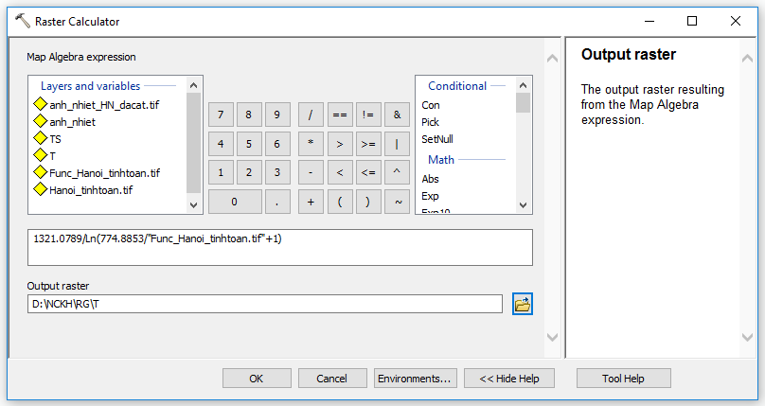
Hình 16: Cửa sổ công cụ Raster Calculator
Kết quả:
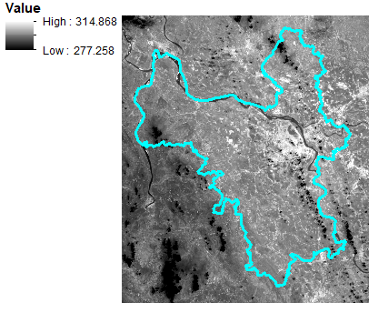
Hình 17: Hình ảnh sau khi tính toán giá trị nhiệt độ

2.5.3. Hiệu chỉnh phát xạ
Ta vẫn sử dụng công cụ Raster Calculator để tính với công thức tính Ts.
Ts= T / ( 1+(T /a) Ln(e))

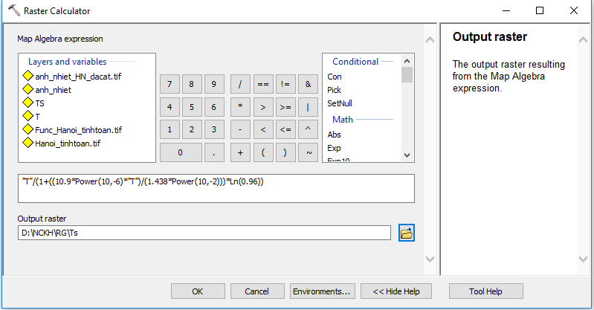
Hình 18: Hình ảnh cửa sổ Raster Calculator
Kết quả:
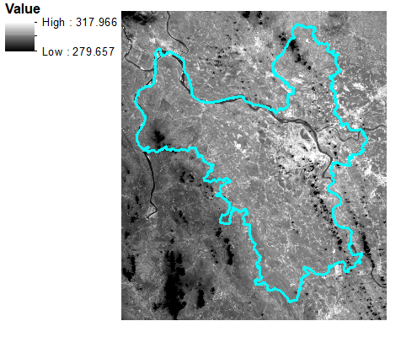
Hình 19: Hình ảnh sau khi hiệu chỉnh phát xạ
Cuối cùng ta lấy kết quả của phép tính hiệu chỉnh phát xạ rồi trừ cho 273.16 ta được kết quả nhiệt độ lớp phủ bề mặt. Sau đó cắt ảnh theo ranh giới khu vực Tp. Hà Nội và tiếp tục công việc trình bày thành bản đồ.
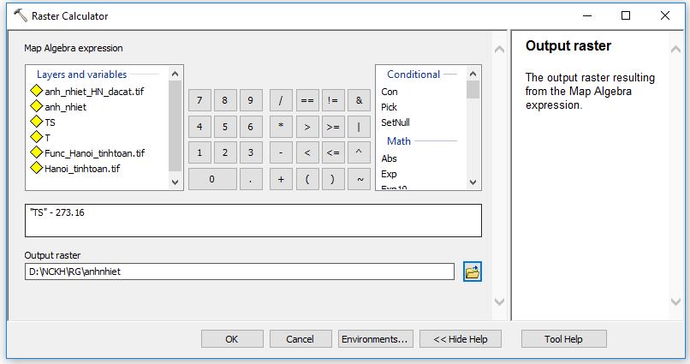
Hình 20:Hình ảnh cửa sổ Raster Calculator

Kết quả:
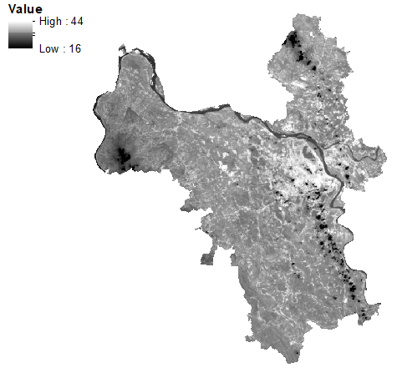
Hình 21: Hình ảnh nhiệt độ lớp phủ bề mặt

2.6. Trình bày bản đồ nhiệt độ lớp phủ bề mặt Tp. Hà Nội
Áp dụng những kiến thức về biên tập, trình bày và thiết kế bản đồ. Từ kết quả tính toán nhiệt độ lớp phủ bề mặt ta trình thành một bản đồ hoàn chỉnh.
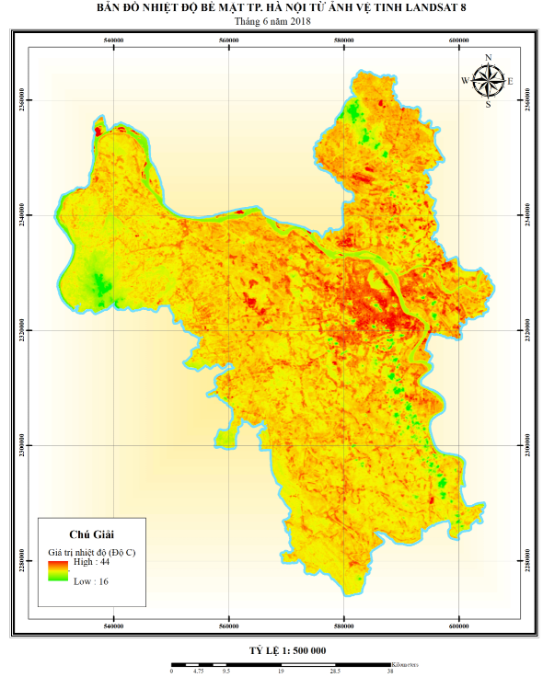
Hình 22: Bản đồ nhiệt độ bề mặt Tp.Hà Nội từ ảnh vệ tinh Landsat 8

KẾT LUẬN
Thành phố Hà Nội là một trong những thành phố lớn và có nhiều hướng phát triển mạnh của Việt Nam. Có rất nhiều những trung tâm công nghệ và thương mại lớn nhất, xe cộ, các động cơ máy móc hoạt động hàng ngày,… Gây nên các biến động về nhiệt độ, do đó khảo sát vấn đề nhiệt sẽ giúp cho việc tìm hiểu nguyên nhân gây nên sự tăng nhiệt độ, giám sát môi trường đô thị và các hoạt động của con người…
Bản đồ phân bố nhiệt lớp phủ bề mặt thị giúp tham khảo cho quy hoạch đô thị và giải pháp để làm giảm “đảo nhiệt”, phục vụ cho cuộc sống con người ngày càng tốt hơn, môi trường ngày càng xanh sạch hơn.
Ngày nay, nhiệt độ bề mặt và các tiểu thảm phủ có thể được trích dẫn từ dữ liệu vệ tinh, đó là phương tiện hữu hiệu dùng để giám sát môi trường đô thị và các hoạt động của con người. Thông tin này sẽ tăng cường sự hiểu biết của chúng ta về môi trường đô thị và xa hơn nữa có thể dùng để cải thiện chất lượng môi trường. Dữ liệu vệ tinh Landsat 8 với độ phân giải 30m của kênh nhiệt 10 giúp cho việc dự đoán thay đổi nhiệt độ bề mặt chi tiết hơn và dự đoán nhiệt độ đô thị chính xác hơn.
Đối với nhóm sinh viên nghiên cứu, sau thời gian nghiên cứu, nhóm tác giả đã nắm vững hơn những kiến thức chung về viễn thám; ứng dụng ảnh Landsat 8 trong nghiên cứu các vấn đề về môi trường, biến đổi khí hậu, đặc biệt là trong việc thành lập bản đồ nhiệt độ lớp phủ bề mặt. Nhóm tác giả đã hoàn thiện hơn những kỹ năng sử dụng công cụ của phần mêm ArcGIS để xử lý, biên tập và thành lập bản đồ từ tư liệu ảnh vệ tinh.

KIẾN NGHỊ
Do trình độ hiểu biết, kiến thức chuyên môn và thời gian có hạn nên bài báo cáo của nhóm sinh viên nghiên cứu chắc chắn còn có nhiều thiếu sót, mong thầy, cô, các bạn cho ý kiến đóng góp để đồ án chúng tôi được đầy đủ và hoàn thiện hơn.
Qua đây, chúng tôi xin bày tỏ lòng cảm ơn tới Bộ môn Bản Đồ Trường Đại Học Mỏ Địa Chất, các thầy cô giảng dạy trong bộ môn và đặc biệt là thầy giáo hướng dẫn nghiên cứu, Thạc sĩ Nguyễn Văn Lợi đã tận tình giúp đỡ và chỉ bảo chúng tôi trong suốt quá trình nghiêm cứu và hoàn thành đề tài nghiên cứu này.
Xin trân trọng cảm ơn!

TÀI LIỆU THAM KHẢO
1. Trần Thị Vân (2006), Ứng dụng viễn thám nhiệt khảo sát đặc trưng nhiệt độ bề mặt đô thị với sự phân bố các kiểu thảm phủ ở thành phố Hồ Chí Minh, Viện Môi trường và Tài nguyên – ĐHQG-HCM.
2. Phạm Văn Duẩn, Phùng Văn Khoa (2013), Thử nghiệm phương pháp xây dựng bản đồ kiểm kê rừng trong lưu vực từ ảnh vệ tinh SPOT5, Tạp chí Khoa học Lâm nghiệp, Số 1-Năm 2013.
3. Lê Văn Anh, Trần Anh Tuấn (2014), Nghiên cứu nhiệt độ bề mặt sử dụng phương pháp tính toán độ phát xạ từ chỉ số thực vật, Tạp chí các các khoa học về trái đất, Tháng 6- Năm 2014.
4. http://earthobservatory.nasa.gov.
5. https://directory.eoportal.org/web/eoportal/satellite-missions/l/landsat-8-ldcm.

